鳥取大学医学部医学科
「ヒューマン・コミュニケーションⅠⅡ」授業実践 平成23年度
キーワード 人間力としてのコミュニケーション能力（共感的理解力、受容力、プレゼンテーション力）、体力（持続力）、気力（バイタリティ、チャレンジ精神）、ホスピタリティ・マインド、役立ち感、自己肯定感

① はじめに
近年、医学部における人間性教育の必要性が「わが国の大学医学部（医科大学）白書２００３の検証と補遺（平成１６年５月）」の冒頭に緊急課題として取り上げられる中で、各大学で取り組みが始められている。
全人的医療を実現できる医師の根幹となるものは豊かな人間性であり、人間性向上教育の充実は最重要課題となっている。全人的医療を実践できる医療人を育てるためには、豊かな知識、優れた技術・態度をしっかりと支える医師のプロ意識・豊かな人間性が土台となる。その土台がしっかりしていないと患者本位の医療ができなくなり様々なトラブルを生じやすくなる。
これらの授業では、人と人とが確かな絆で結びつくことが求められている時代に、様々なテーマの「気づき（アウエアネス）の体験学習」で、ひたすら自分と向き合い自分を見つめ、今の自分自身の生き方や人間関係を見直し、どのような人間関係をつくっていくのかを考える場とする。
さらに、授業で気づき学んだことを医学科学生は、乳幼児（１年次）や高齢者（２年次）との継続的な交流の中で体験的に理解する場とし、豊かな人間性を身につけるために、適切な礼儀やマナーを身につけ、良好な人間関係を構築するのに大切なホスピタリティ・マインドや自己肯定感やコミュニケーション能力を育
む一助とする。
② 授業の概要
授業は、乳幼児や高齢者との継続的な交流実習に向けて、自分を見つめ生き方やふだんの人間関係を見直す「気づき（アウエアネス）の体験学習」から始まる。
「気づき（アウエアネス）の体験学習」は、生き生きとした人間関係を求めて「聴くことの大切さ、思いやり、あなたのホスピタリティ、私の話し方、相手の立場になって行動することを体験的に学ぶ、自分を知る」など様々な体験学習を行い、まず体験をして、体験で起きたことを自分で見つめる。「どうしてそうなったか」「次にどうしたらいいか」を自分に問いかけ考える。何かに気づくと、この次に同じような生活場面に出会ったとき、そのわかったことを「試す」ことになる。このように気づきによって自らが行動変容していけるように支援する学習を体験する。
試す場は、ふだんの生活場面だけでなく、この授業の核である乳幼児や高齢者との１対１の継続的な異年齢交流で身をもって「試す」ことになる。継続的に同一の園児や高齢者と交流をもつので、決して無責任な関わり方をしてはならない。パートナーの気持ちを、表情や言動からくみ取り、どうしたらよい人間関係が築けるかを考え目標を立て行動する。
うまくいかないと、次回の交流ではどうしたらいいのかを考え計画を立てる。そして、園児や高齢者からの信頼を得ることで、交流をより膨らませていくことを目標とする。

○気づきの
体験学習
○交流準備
（１コマ
90分×２）
×５
○乳幼児との交流
（１コマ90分×２）×４
○気づきの
体験学習
○ふりかえり
（１コマ
90分×２）
×１
○ふりかえり
○気づきの体験学習
（１コマ
90分×２）×１

○乳幼児との交流
（１コマ90分×２）×４

１年次生（前期）

○気づきの
体験学習
○交流準備
（１コマ90分
×２）×２
○高齢者との関わり体験
（１コマ90分×２）×２
○ふりかえり
（１コマ90分×２）×１
○気づきの
体験学習
○交流準備
（１コマ90分
×２）×１

○高齢者との関わり体験
（１コマ90分×２）×２

２年次生（前期）

③ 授業の目的
人間関係づくりに関する「気づきの場」と「直接体験の場」を授業の中に設けることで、自分自身の生き方やふだんの人間関係を見直し、ホスピタリティ・マインドやコミュニケーション能力を身につけたり、豊かな人間性を涵養する機会とし、将来、患者と向き合える医療人を育む一助とする。

④ 授業の行動目標
◇「気づきの体験学習」人間関係体験を学ぶ基礎編◇
「気づきの体験学習」の
テーマなど
一方通行
コミュニケーションのあり方について考える
思いこみ

聴く力を磨く
自分が大切にされた体験

あいさつ
私の話し方
協力を学ぶ
言葉づかい・身だしなみ
リーダーに望ましい資質ーだー
相手のために行動することを
体験的に学ぶ
私の価値観
コンセンサス

相手に関心をもつ
死生観・生きる
その他
私の人間関係

○行動目標
- 自分をみつめ、自分自身の生き方やふだんの人間関係を見直すことができる。
- 適切な礼儀や基本的マナーの身につけることができる。
- 相手の話に積極的に耳を傾け、相手の考えや気持ちを受け止めることができる。
- 自分の気持ちや考えを相手に伝えることができる。
- コミュニケーションがうまくいかないとき、「どうしてそうなったか」「次にどうしたらいいか」と自分をふりかえり、粘り強く次の体験にいかすことができる。
- 仲間に対して強い関心を持ち、ともに喜び合ったり、励ますことができる。
◇「乳幼児や高齢者施設の高齢者の方との継続的交流」人間関係体験を学ぶ実践編◇
○行動目標
- 自分をみつめ、自分自身の生き方やふだんの人間関係を見直すことができる。
- 適切な礼儀や基本的マナーの身につけることができる。
- 相手と目線をあわせ、温かいまなざしで応対することができる。
- 相手の表情や行動から相手の気持ちをくみ取ることができる。
- 相手の気持ちや考えを受け止めた上で、行動することができる。
- コミュニケーションがうまくいかないとき、「どうしてそうなったか」「次にどうしたらいいか」と自分をふりかえり、粘り強く次の体験にいかすことができる。
- 自分や仲間の長所を素直に認めることができる。

⑤ 期待される効果
○学生
・適切な礼儀や基本的マナーの習得
・ホスピタリテイ・マインド（思いやりの心）を育む。
・コミュニケーション能力を高める。
・役立ち感を実感し、自己肯定感の芽を育む。
・仲間との信頼関係の構築。
・健康な子どもや高齢者への理解
・成長をふりかえり、いのちの畏敬・親への感謝、高齢者への尊敬の念。
○受け入れ側（保育園側：乳幼児、保護者、保育士。高齢者施設側：高齢者、施設担当者）
・乳幼児：安心感や信頼感の形成、想像力や自発性などの基盤づくりに大切な体験。
・保護者：子どもと学生との関わりから新たな気づき。
・保育士：学生の姿からの気づき、距離をおいた園児の観察による気づき、園児たちの活動に広がり。
・高齢者：安心感や信頼感の形成。
・施設担当者：学生の姿からの気づきや距離をおいた高齢者の観察による気づき。

⑥ 授業風景から
１年次学生：
気づきの体験学習（人間関係体験を学ぶ基礎編）
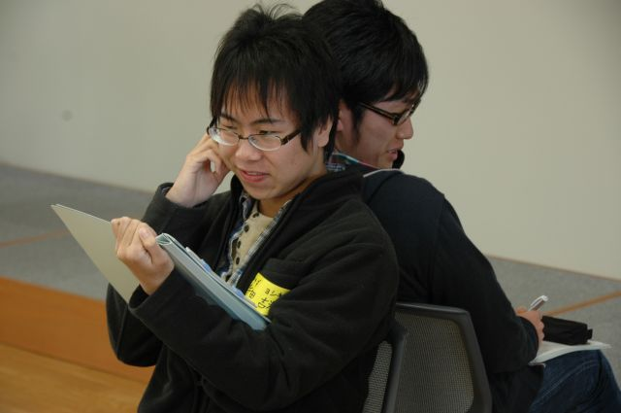

電話のコミュニケーションから、コミュニケーション（人と人とが分かり合うこと）のあり方について考える。

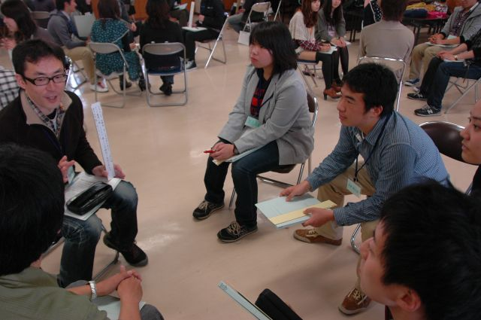
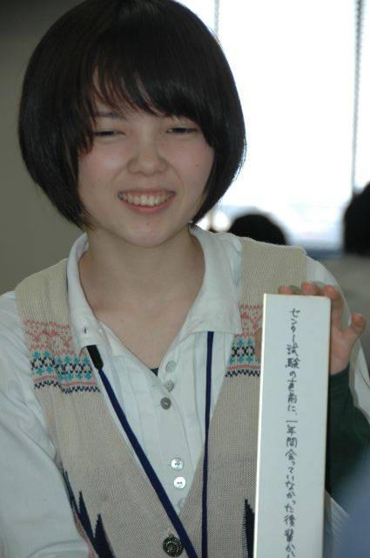

大切にされた
体験
（私のホスピタリティ）

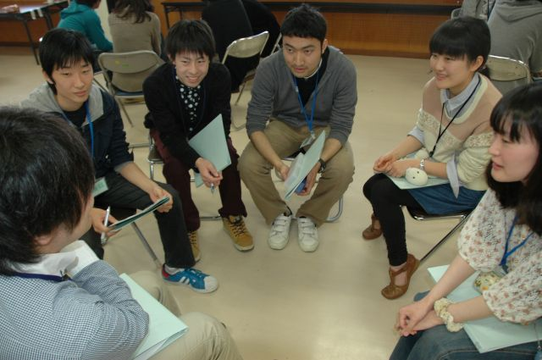
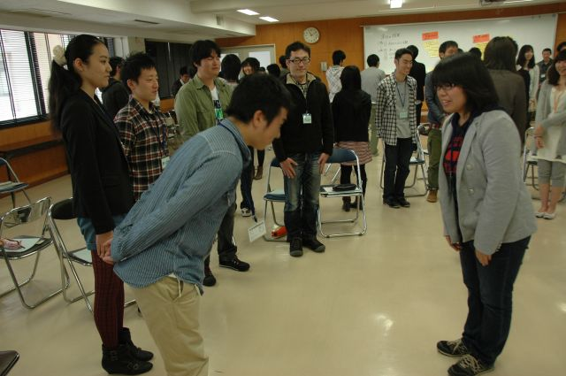

「あいさつ」再考

聴く力を学ぶ

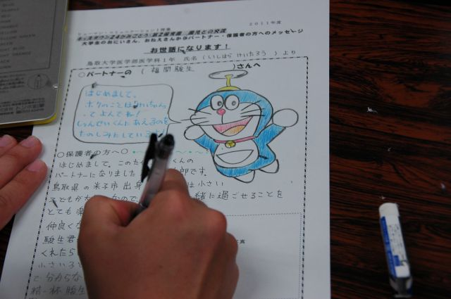

乳幼児との関わり体験に向けて
パートナーの園児や保護者への
手紙を作成する。

乳幼児との関わり体験（人間関係体験を学ぶ実践編）
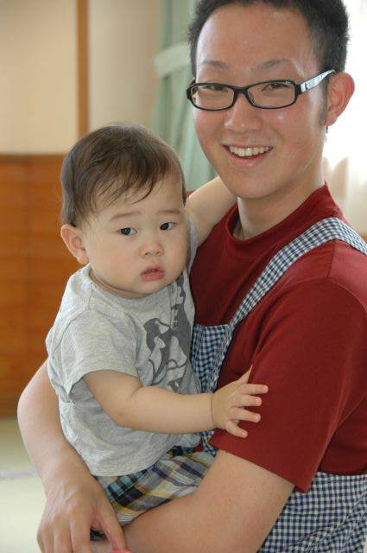

継続して学生と乳幼児が１対１の関わり体験を行う

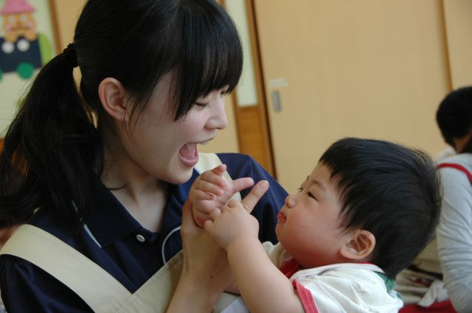

関心

責任

人間関係構築

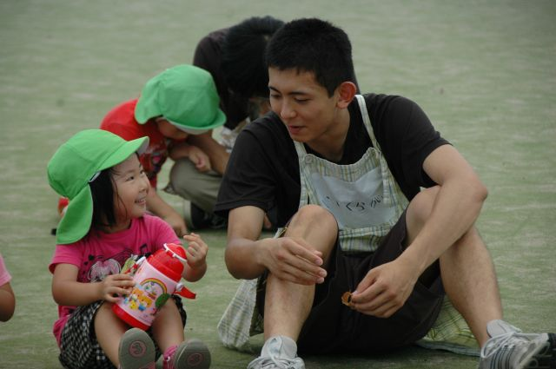
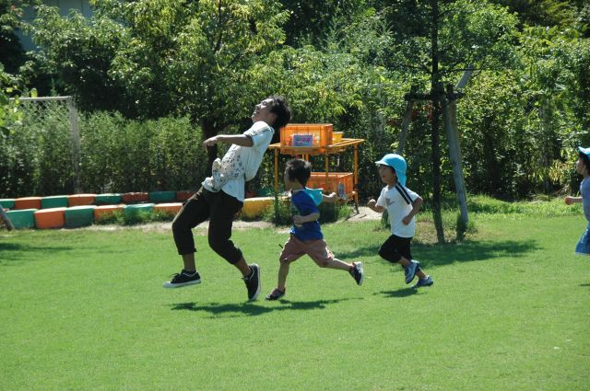

２年次学生：
気づきの体験学習（人間関係体験を学ぶ基礎編）

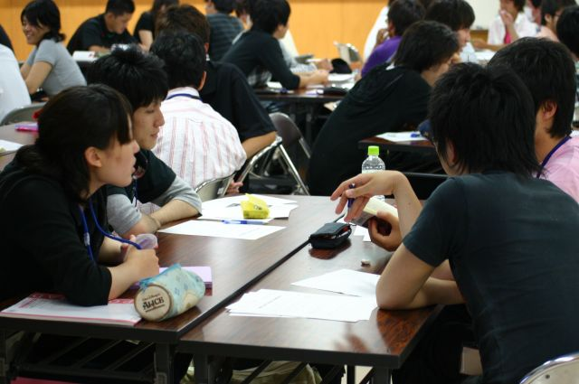

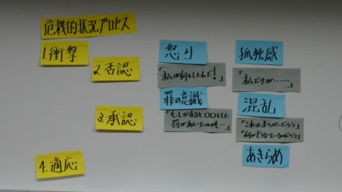

死生観・生きる
（これからの自分の生き方について考える）について気づき、学ぶ

高齢者の方との関わり体験（人間関係体験を学ぶ実践編）
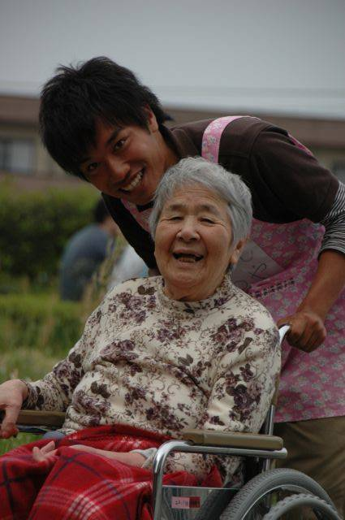

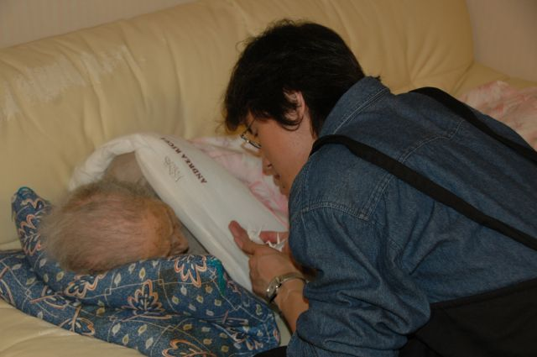

関心

責任

人間関係構築

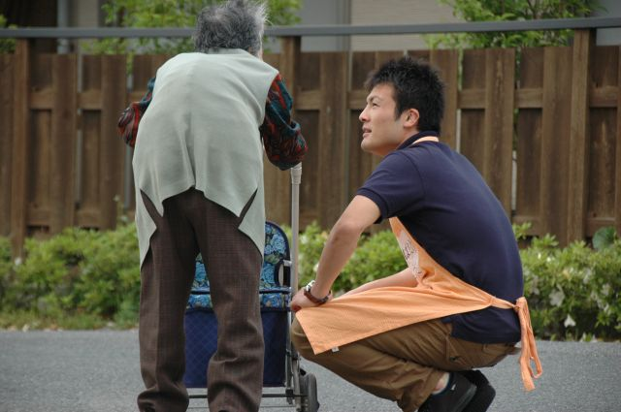
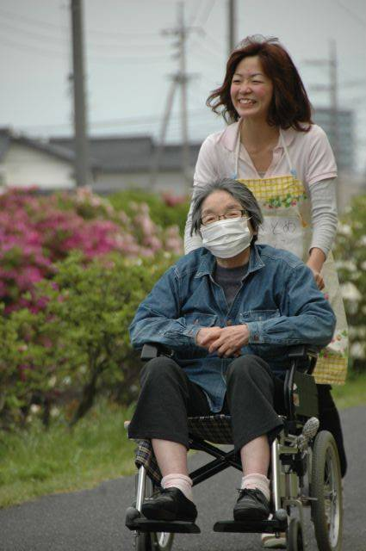

継続して学生と高齢者施設利用者の方が１対１の関わり体験を行う

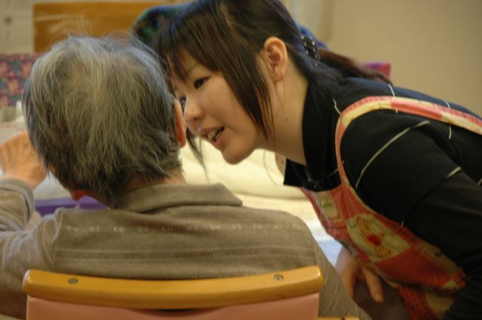

⑦ 自分にあてた「励ましの手紙」より（医学科１年）
「ヒューマン・コミュニケーションⅠ」を受講して、気づき学んだことを中心に「もう一人の私」という親友から、自分自身に向けて「励ましの手紙」を書いて仲間達の前で発表する。
□女子学生
あなたは以前より、人と関わることを怖がらなくなったと思います。昔は、人を傷付けてしまうことや、自分
自身が傷付くことを怖れて、色んなことから逃げてきましたね。まだ、時々ネガティブな方向に行ってしまったり、考えすぎてしまうこともあるけれど、周囲の人に悩みをきいてもらったり、励ましてもらったり、支えられて、少しずつポジティブになれるようになってきましたね。
パートナーの○○ちゃんと出会って、笑顔は人と人との壁を取り除くためには欠かせないことだと学びましたね。そして、相手の気持ちを汲み取り共感するということの大切さも知りましたね。ヒューマン・コミュニケーションの授業を通して、きっとあなたは少しずつ成長してきたと思います。これからも、たくさんの人との関わり、出会いに感謝して、周りの人を幸せにできる人間になれるように頑張ってください。
□女子学生
あなたは、これまでよりも相手の気持ちを理解できるようになりましたね。相手が今どんな気持ちなのかな？楽しいのかな？嬉しいのかな？悲しいのかな？と常に考えるようになりましたね。パートナーの○○ちゃんに初めて会った時、○○ちゃんは無表情で、何の感情も示してくれなかったのでとても焦りましたね。でも、自分の幼い頃を一生懸命思い出して、自分から心を開くようにして必死にパートナーと関わろうとしました。それにより、泣くことだけが悲しい、寂しいの表現ではなかったことに気づきました。人の気持ちや感情の表現は千差万別であるということを学びましたね。以前よりも、もっと相手の立場に立って、譲り合い思いやりの気持ちを持ってコミュニケーションをとることができるようになりました。今まで、学校の勉強では学べなかったことをたくさん知ることができて本当によかった。この経験を生かしこれからも勉強していこう。
□男子学生
あなたは、以前と違い嫌だからを、簡単に投げ出すことが少なくなりましたね。今までは、粘り強さが足りなかったかもしれませんね。収穫でしたね。
今回の保育園での実習ではパートナーの○○ちゃんから、相手が幼児だろうと心や頭、からだをフルに使わないと上手に関わりが作れないことを教えてもらいましたね。○○ちゃんと出会えてよかったね。
ヒューマン・コミュニケーションの授業に最初は戸惑うことばかりだったよね。でも、あなたは多くのことをそれから学ぶことができたと思うよ。コミュニケーションの大切さや人のぬくもり、そして責任という重圧。あなたは今まで誰かに守られていた存在でした。でも、これからは違ってきます。責任という重圧を一人のパートナーを通して体験ができたあなたは、一人の大人となるべく第一歩を踏み出せたんじゃないかな。自分が変らないといけないことが分かって良かったね。

⑧ヒューマン・コミュニケーションⅠⅡを終えて（医学科2年学生レポートより）
□男子学生
今回の授業でヒューマン･コミュニケーションの授業が全部終わった。今思うとあっという間だったが、保育園児との交流、高齢者との交流と自分の中で得たものは多かったように思う。最初この授業が始まった時は、自分は別にコミュニケーションが人ととれないわけでもないし、全然このような授業を受けなくても大丈夫だと感じていた。
しかし、気づきの体験などを繰り返しで行ううちに自分は将来医師という職業で働くわけで、普通にコミュニケーションが自分の好きな（仲の良い）人ととれるだけでは駄目であることに気づきました。全く初めて会う人に対して、その診察の中で良い関係を築き、患者さんに自分の症状を伝えてもらわないといけないという難しいことを当たり前のようにしていかなくてはいけない。
このことに気づいたのは、夏に大山で行われたセミナーに参加した時だった。模擬患者さんとの診察の体験をしてみて、例え真似事であっても、患者さんの不安な気持ち、恐怖心というものを共感しながら、分かりやすく病状を説明することの難しさを感じることができた。あのセミナーは自分にとっては、とても大きな意味を持つものだったように思う。
他にも保育園児との交流では、自分のパートナーとあれだけ長い時間一対一で向かい合うことで、相手に対して自らが先に心を開いて向きあわない限りは、よい関係を築くことはできないことを身をもって感じることができた。自分が心を開くと、パートナーの子も本気で自分と向かい合ってくれているのを感じることができたし、感情の起伏が激しいので、コミュニケーションをとることの大変さも身をもって感じることができた。普段ではあまり出来ない経験というものをさせていただいたので感謝したいと思う。
そして、2年次の今回の高齢者の方との交流では、自分のコミュニケーションの考え方・捉え方というものが変った。1回目や2回目は、ただ話さなくてはいけないという思いが強くありすぎて、ぎくしゃくしてしまったが、ただパートナーの方と寄り添って手を触れ合う、握手をするということだけでもコミュニケーションになるということを考え出し始めることが3･4回目のあたりから出来た。これは、将来医師になる者にとって、とても大きな気づきだったと思う。このヒューマン･コミュニケーション授業で学んだことというものは、実際医師として臨床の場に立った時、あの時学んでいて良かったと思える時がくると思う。その時、今まで学んだことを活かせるかは、自分自身の意識だと思うので、この授業で学んだことをずっと大切にしていきたい。

□女子学生
この2年間のヒューマン･コミュニケーションの授業を終えて、単にコミュニケーションの重要さがわかっただけでなく、コミュニケーションにおいて何が大切かを学ぶことができた。誰かと話しているとき、自分の聴く態度を少し意識して直すだけでも、相手の話しやすさは大きく変ってくるのだなと思った。相手の目を見る、相槌をうつ、しっかりと相手の話に耳を傾けるなど、本当に基本的なことだが、それを１つ１つきちんと行うことで、相手に与える印象はだいぶ良くなるということに気づいた。
1年生の時に行った幼児との交流体験では、言葉がうまくしゃべれない子と接することの難しさを体感した。自分が何かを説明しようとするときでも、簡単な言葉でないと相手には伝わらないので、戸惑うことも多くあった。また、コミュニケーションは会話だけではないということを感じた体験でもあった。パートナーの子が泣いているとき、声をかけるだけでは泣きやまなかったのに、抱きしめてあげるとだんだんと泣きやんだ、という場面があり、ふれてあげることでこんなに安心感を与えてあげることができるのだなと強く感じた。
また、２年次に行った高齢者との交流では、幼児と接するときとはまた違ったコミュニケーションの難しさを感じた。私のパートナーの方は認知症をもっており、同じ会話を繰り返すことが多かった。その中でいかに話題をひろげられるか、また、もし相手が同じ話を始めたときでも、集中して相手の話を聞き、相槌をうったり、返事をしたりできるかを常に考えて交流した。この交流の中では、相手を尊重して話をきくということの大切さを強く感じることができた。
これから高齢者がだんだんと増えてくる中で、医師になってから高齢者と接する機会が多くなると思う。認知症の患者さんと関わることも増えると思うので、そのときはこの交流を思い出して、相手を尊重しながら話をきける医師になりたい。また、最後に高塚先生から、身だしなみや表情が相手にいかに影響を与えるかという話を聞いて、今までの自分は相手にあまりいい印象を与えることができていなかったのではないかと感じた。
診察を始める前から、この人は信頼できなさそうと患者さんに思われるような医師ではだめだと思うので、今回のことを反省し、まずは身なりや表情から、相手に好印象だと感じてもらえるように意識していこうと感じた。このヒューマン･コミュニケーションの授業や実習で学んだことを忘れずに、患者さんや他の関係者の人たちから頼られるような医師になりたいと思った。

□男子学生
楽な授業、退屈、適当に受ければいい、意味がない、という友人も多かったが、それは高校時代までに培ってきた人間関係や人生観による価値観の差異によるもので、私とっては本当に様々なことに気づかせてくれる良い気づきの場であったように思う。毎回毎回の名札をつけてのクラスメイトとの交流は入学直後の人間関係構築の第一歩になったし、○や△や―を紙に描く体験は本当に情報の受け取り方はそれぞれなのだと気づかせてくれて衝撃的だった。
乳幼児との交流では、私のパートナーは伏し目がちで口数も少なく、泣く時は絶対に声をあげないなど少し家庭環境が気になる扱いが難しい子であったが、色々と思考錯誤を繰り返し交流を続けていくうちに徐々に心も通じ合い、「ボクのお兄ちゃん」と呼んでくれるまでになった。このことは私にとても大きな達成感を与えてくれて、コミュニケーションの大切さを、そして根気強く続けることの重要性を教えてくれた。
また、今回の「よなごこうほうえん」のお年寄りとの交流では、私は認知症の進んだおばあさんと交流し、人と見つめ合うこと、笑い合うことの大切さ、その人そのものを受け入れることを学んだ。そのおばあさんは一瞬前のこともすぐに忘れるほど認知症が進んでいて、交流中に同じ話を４０回以上繰り返したり私のことを少しも覚えてくださらなかったが、その時その時の話し方や笑い方、視線などを合わせたらこちらも自然と楽しくなって、とても温かい交流ができた。たとえ記憶が蓄積されなくても、進歩がなくても、その時のありのままのその人を受け入れる交流もあるのだと学んだ。
そして、自分の人間関係や死生観について振り返るなどの自分について考えを深めるような学習は、普段自分が考えていることの復習になったり、さらにそれ以上のことに気づくきっかけなったりした。
高校まではこのような活動は授業としては無く、自分で漠然と考えるだけであったから新鮮だった。このヒューマン･コミュニケーションの授業は、少なくとも私にとっては非常に有意義であったように思う。この授業で学んだこと、気づいたことをさらに自分で深めてよりよい私になっていきたい。

■女子学生
１年生の春、はじめてヒューマン･コミュニケーションの授業を受けたときは、私はこんな授業は自分にとっては全く必要ないと思った。自分にはコミュニケーション力が十分に備わっていると思っていた。社交的な性格で人と話すことも苦手ではなかったからだ。しかし、ヒューマン･コミュニケーションの授業で学ぶコミュニケーションとはそんな単純なものではなかった。私は同世代の人たちとうまくコミュニケーションがはかれるだけで自分のコミュニケーション力が十分だと勘違いしていたのだ。
１年次の保育園実習では、子どもとのコミュニケーションの難しさはもちろん、保育園のスタッフの方々とのコミュニケーションがうまくいかず苛立つこともあった。しかし今思うと全て私のコミュニケーション力のなさに集約されると思う。
わずかな進歩かもしれないが、２年次の高齢者施設の実習ではもう少しうまく周囲とコミュニケーションがとれたように思う。最終的にはパートナーの方とは授業以外でも会って話をするほど仲良くなれた。自分のコミュニケーション力にも自信がついた。しかし、それゆえに私は大事なことを見逃していた。それは、コミュニケーション力とは会話のスムーズさだけではない様々な要因を含んでいるということだ。私は過度に染髪した容姿のまま実習に挑んでいたのだが、それが大したことではないと思っていた。大事なのは見た目じゃないのだから、話をすれば理解し合えるのだから、と思っていた。しかし、先生に呼び出され、「人は第一印象のほとんどは外見で決めてしまう」という話を改めてされて、その通りだな、外見の印象も立派なコミュニケーションだな、と考えを改めた。私にとっては大したことではなくても、髪を染めていてもいなくても中身は変らなくても、初めて私と接する人には様々な印象を与えてしまうのだ。これは自分は慣れてしまって気づかなかったが、指摘されると当然のことであり、授業で学び理解していると思っていた。ノンバーバルナコミュニケーションそのものであった。２年間もヒューマン･コミュニケーションの授業を受けてきたのに、そんな根本的なことに気づかなかったことを恥ずかしく思った。しかし、この失敗による気づきは私のこれからに大きな意味を持つことは間違いないと思う。感謝したい。
ヒューマン･コミュニケーションの授業で学んだことは、私をよりよい人間に成長させてくれた。これを活かして、少しでもよりよい医者になれることを願うばかりである。

■女子学生
ヒューマン・コミュニケーションⅠ・Ⅱの授業をふり返って、思い出す一番はじめの思い出は時間割でこの科目名を見付けた時に「何の授業だろう？」と首を傾げたことです。未だクラスメイトの殆んどの顔と名前が一致しないでいた私にとってこの授業はまず友達のことを知る機会を与えてくれる心強い味方でした。「究極の選択」によって、偶然出会い、関わりをもち、ぎこちないながらもお互いに関心をもって意見を交わした友人は、今でも親しい友達です。
そして、キッズタウン訪問を通じて「乳幼児との関わり」というテーマの中で出会ったパートナーのことを思い出します。当時一歳だった○○くんとの関わりは、兄弟のいない私にとっては全くの未知であり、初めはとても緊張してよく泣かせてしまいました。どうしていいか分からない時、高塚先生に教えて頂いたことを思い出していたのを今でも覚えています。「相手は鏡であり、向かいあう時、まずあなたが心を開かなければ、心を伝えなければ、コミュニケーションは上手くいかない」というキーワードです。その事を肝に命じながら関わりを続け、最後２回くらいの訪問でやっと見せてくれた一番最高の笑顔は今でも私の宝物です。
そして２年次、ヒューマン・コミュニケーションⅡの授業では「高齢者との関わり」をテーマとして高齢者施設を訪問し、○○さんと出会いました。実家で各々軽度のアルツハイマーと認知症をもつ祖父母と同居していた私は、良い意味でも悪い意味でも「老人なんてこんなもの」という先入観を持っていたので、○○さんと初めて話した時は目から鱗、肩すかしを食らったように感じたのを今でも鮮明に思い出します。○○さんは毎回私に料理を振舞ってくださり、こちらが申し訳なくなってしまう程に優しく、そして前向きに、積極的に私と向き合ってくださいました。
人生の大先輩でもある○○さんの話す言葉はどれも私の心に色濃く残っています。「何でもねぇ、前向きにとらなきゃだめよ。」「罪のない事を言ってね、たくさんのものを人にあげて、そして返してくれたものにありがとうありがとうって言う事が、幸せなのよ」など、これからもずっと大切に心に刻みつづけていきたい名言ばかりです。お別れのとき、笑顔で握手して、「がんばってね」と言ってくださった○○さんの表情は忘れられない思い出です。
また、「聴く」姿勢というテーマはヒューマン･コミュニケーションⅠ・Ⅱを通してようやく自分に身につき始めたものだと感じています。ねぎらいの拍手や相槌など、これからもずっと大切にしていきたいことをたくさんのことを高塚先生に教えて頂き、また気づかせて頂きました。そして、色々な人と関わり、心を伝える事の難しさを学ぶ機会も与えて頂きました。このヒューマン･コミュニケーションの授業は、とても貴重で、人と関わる仕事を志す私の心の根幹を強くするものであったと思っています。２年間、本当にありがとうございます。
⑨意識調査より（平成２３年度 医学科２年）
⑩授業をふりかえって、人間的成長したことベスト３（平成２３年度 医学科2年学生より）
- コミュ二ケーション能力の視点
○コミュニケーションの楽しさ、難しさを知った。
○共感的理解力が高まった。
○相手のことを言葉以外の部分から読みとろうとするようになった。
- ホスピタリティ・マインドの視点
○医療従事者にとって、ホスピタリティ・マインドを持つことが重要であると分かったこと。
○相手の考え方を読み取った上で応対しようと心掛けるようになった
○相手のしぐさなどから感情を推し量ろうと以前よりできるようになった。
- 医療人としての基盤形成
○困難な状況に陥っても、以前より投げ出さなくなった。
○嫌なことを耐える力がついたこと
○自分を見つめ直せるようになった。
○「顔の表情」や「声のトーン」以上に、自分の「身なり」が、第一印象を大きく左右するということを深く受けとめるようになりました
- 健康な子どもや高齢者の方への理解
○乳幼児や高齢者との関わりを経て、年の離れた相手との会話にも慣れる事ができたと思う認知症の方を受け入れる包容力が身についた。
○異なる世代の人とコミュニケーションを図る力。
○子どもと関わることがもっと好きになったこと
○ケアを受けて、家を離れて暮らしている人が、どんな生活をしているのか知ることができたこと。
- 自尊感情・自己肯定感の視点
○自分を大切にするようになった
○自分を見つめ直し、少し理解できるようになった。
○自分自身の良い所に気づき、それを認められるようになった。

⑪あなたの人間力
鳥取大学では、「人間力」を「知力」「実践力」「気力」「体力」「コミュニケーション力」の５つの構成要素から成り立つ総合的かつ人格的能力として定義しています。
「知と実践の融合」を教育・研究の理念とする本学では、この「融合」を教育の場で実現するため、「人間力」を本学独自に定義し、これを教育のグランドデザインの根底に据えて、在学中に全ての学生がその向上を目指すものとする。
「鳥取大学ホームページより」

「ヒューマン・コミュニケーション授業を受講して、人間力の第２階層の中で身につけたと思うものはどれでしょうか」と学生に問うと下記のように、第２階層の「共感的理解力」、「受容力」（第１階層のコミュニケーション力）が半数を超える値になっている。

平成23年度医学科２年次生より

平成23年度医学科1年次生より

⑫ホスピタリティ・マインドあふれる医療人を目指して

医学科の学生の多くは、将来、人と向き合う医療職に就くことになる。
医療人が、社会的な責任を果たしていくには、洗練されたプロ意識をもたねばならないが、プロ意識を支える基盤はなんといっても人間性に他ならない。
人間性が貧しかったら、道を踏み外し医療過誤や医療人としてのモラルが問われる事態になりかねな
い。この学習をステップにして、将来、患者さんの立場を尊重し、患者さん中心の医療を行い、ホス
ピタリティ・マインドあふれる人として、そして、医療人に人間成長してくれることを期待したい。

鳥取大学医学部
総合医学教育センター（平成２４年２月）

